Kártyavetési módok

1. Szerelem/párkapcsolat:
3X3 kivetés: Àltalános kérdés: a kérdező szeretné tudni,hogy hogyan alakul a kapcsolata a közeljövőben a partnerével:
Jelenlegi helyzet: jelen Jövő lapjai:
2

1

2

2
1
3
2
1
3

Kérdés
Kérdező

Az első három lap: megmutatja a jelenlegi helyzetet
Középső három lap: mit tehet a kérdező, hogyan befolyásolhatja az eseményeket
Utolsó három lap: hogyan fog alakulni a helyzet

10 lapos kivetés: Problémák a kapcsolatban, megoldáskeresés, tanácsok:
Másik fél
Kérdés
Kérdező

6

1

7

2

8

3

9

4

10

1. és 6. lap: a felek gondolatai egymásról, elvárások
2. és 7. lap: a felek érzelmei egymás iránt
3. és 8. lap: mit tegyenek a felek a kapcsolat vagy a problémamegoldás érdekében/tanácsok
4. és 9. lap: mit ne tegyenek /mit kerüljenek a felek
10. a kapcsolat jövője

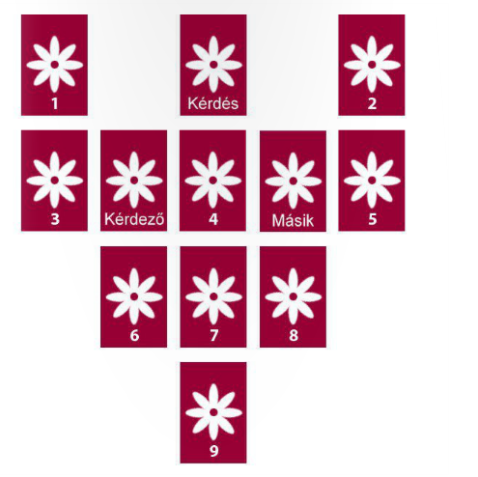
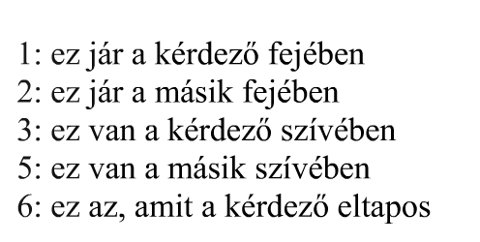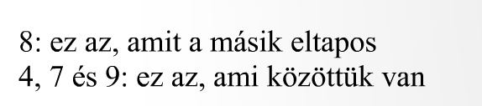
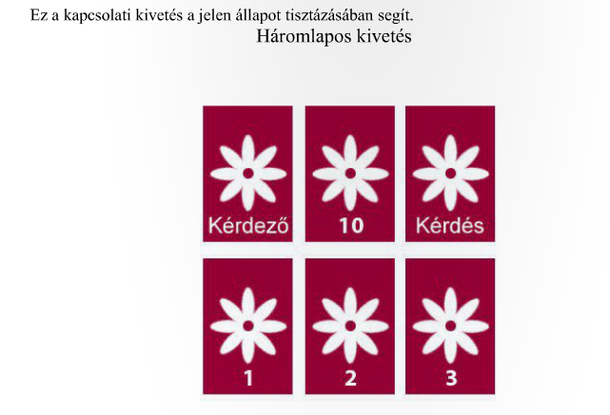
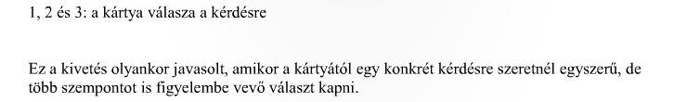

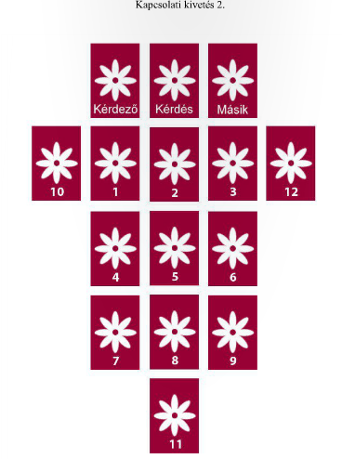
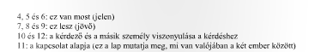

2. Munkahely

Lépcső kivetés: Amikor új munkalehetőséget kapunk és nem tudjuk eldönteni,hogy maradjunk-e a réginél vagy válasszuk az újat:

6.
3.

2.
5.

Kérdés lapja
4.
1.

Kérdező

1.-3. lapok: jelenlegi munkahely körülményeit mutatja
4-6. lapok: új munkahely körülményeit mutatja

3. Pénz/anyagi helyzet

7 lapos eseményelemzés: például valaki elkezd egy vállalkozást és a körülmények érdeklik,hogyan alakul a helyzete
Kérdés lapja
Kérdező

7.

6.

5.

4.

3.

2.

1.

- Alaphelyzet: mi jellemzi az aktuális helyzetet
- Segítő, támogató energiák
- Lehetőségek,hogy merre lehet kiindulni az adott szituációból
- Korlátok,amelyek akadályoznak
- Védelem, segítség,amelyből erőt meríthetünk
- Tisztánlátás, értékelés,hogy hogyan könnyebb megoldani a problémát: (mik a mozgatórugók?)
- Végkifejlet
5. hivatalos ügyek:
7 lapos kivetés: ha valaki tudni szeretné, hogyan alakulnak a hivatalos ügyei (akár pénzügyi, bírósági , munkaügy stb.)

Kérdező

5.

1.

4.

3.

Kérdés

6.

7.

2.

1. jelenlegi helyzet
2. tanács/mi mit tehetünk?
3. múlt
4. jövö
5. egy idöt/idő intervallumot mutat, a 4-es kártyára
6-7. távolabbi jövő

5. Egészség-betegség
4X3 életmód kivetés: àltalános életmód kivetés
Kérdés

Kérdező

13

12

11

1
10

9

8

7

6

5

4
3
2

1. lap: jelenlegi állapot
2-4. lap: mit tesz/mit nem tesz a kérdező az egészsége érdekében/ milyen a hozzáállása
5-7. lap: tanácsok, mit tegyen?
8-9. lap: negatív hatások
11-13. lap: potizív hatások /segítő erők

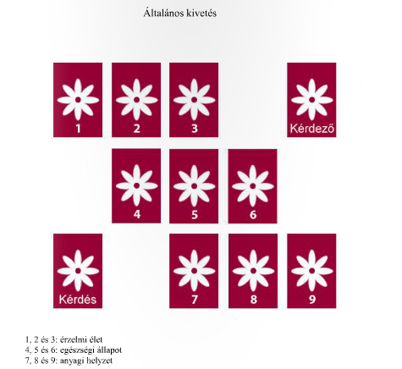

Titok kivetés:
